[Escriba el título del documento]
Profesor: José Maximiliano Fuentes González
Fecha:
Correo electrónico: josefuentesicp@gmail.com

GUÍA 5 - MÚSICA - PRIMERO MEDIO

Nombre __________________________________________Fecha:_______________________

Objetivo: Reconocer las notas musicales en el pentagrama a partir del ejercicio con solfeo hablado y el análisis de una partitura popular.

Estimada familia:
Con el fin de apoyar el aprendizaje, puede ver los siguientes videos, en la medida de sus posibilidades:
https://www.loom.com/share/594bd03856fe47fead302d8d9b6ab437

Todas las dudas enviarlas al correo del profesor

INDICACIONES: Lea el siguiente texto y a continuación realice la actividad señalada.

Repaso: LAS NOTAS MUSICALES EN EL PENTAGRAMA
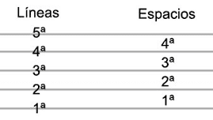
El pentagrama (del griego, penta: cinco y grama: letra, escrito), en un sistema compuesto de cinco líneas y cuatro espacios sobre el cual se ubican las notas musicales y todos los elemento del lenguaje musical. Al igual que en una escalera, las notas suben en forma ordenada desde abajo hacia arriba y de la misma manera se cuentan las líneas y espacios, en forma ascendente.

Al inicio del pentagrama se encuentra la llave o clave, que determina la nota que corresponde a cada línea y espacio. En el siguiente ejemplo vemos la clave de sol. Esta clave se usa para instrumentos agudos como la flauta y el violín e indica que las notas escritas sobre la segunda línea corresponden a la nota sol:
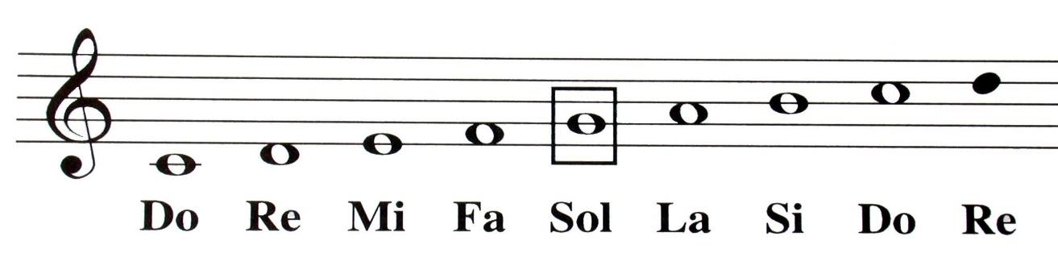

LAS ALTERACIONES
Las alteraciones musicales son signos que modifican la entonación o altura de los sonidos, las más utilizadas son el sostenido, el bemol y el becuadro.
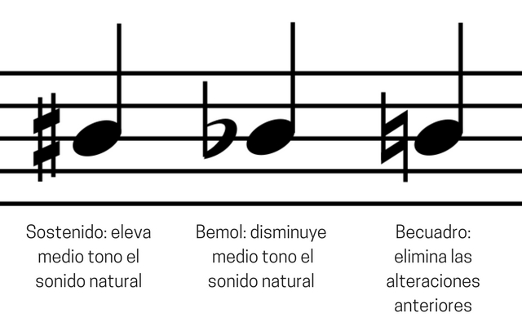

TIPOLOGÍAS
Alteraciones propias: Las alteraciones propias son aquellas que se colocan al principio de cada pentagrama, después de la clave y antes del indicador del compás. También se les llama armadura. Alteran todos los sonidos del mismo nombre que se hallan en una pieza musical definiendo así la tonalidad.
En el siguiente ejemplo se encuentran dos sostenidos junto a la clave de sol, observa que estas alteraciones se ubican una en la quinta línea, correspondiente a la nota Fa y otra en el tercer espacio que corresponde a la nota Do, indicando que las notas Fa y Do son sostenidas:
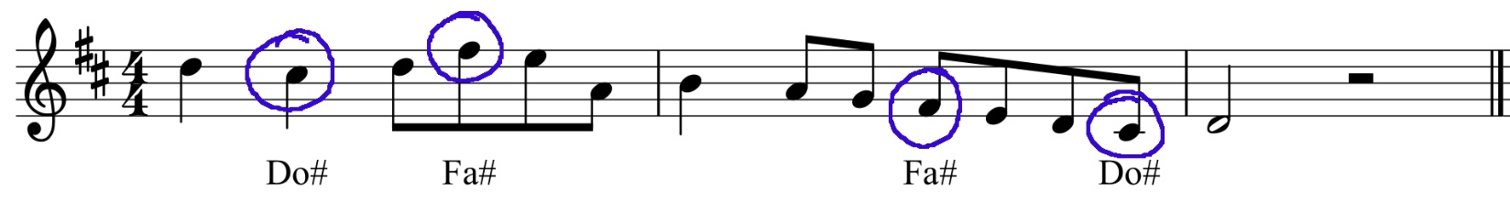
Alteraciones accidentales: Una alteración accidental es aquella que se coloca en cualquier punto de la partitura, se encuentra a la izquierda de la cabeza de la figura rítmica y altera las notas del mismo nombre hacia la derecha, siempre que se encuentren “dentro del mismo compás”. La nota alterada dentro del compás puede volver a ser natural con el uso del becuadro. Observa el siguiente ejemplo:
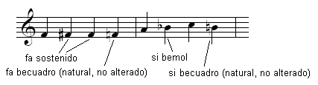
ACTIVIDAD:
En la siguiente hoja encontrará una partitura con la melodía de la canción “Hey Jude” del conjunto The Beatles. Usted deberá ubicar y escribir todas las notas musicales, distinguiendo los agudos con una comilla (´) las ligaduras de tiempo (__) e indicar las alteraciones propias y accidentales: sostenidos (#) y bemoles (b).
Para el correcto desarrollo a distancia de esta actividad, se han incorporado cuadros de dialogo en la imagen bajo cada sistema de pentagramas, debes escribir en orden las notas, bajo la figura rítmica que corresponda, agregar tu nombre en el costado superior izquierdo y al terminar enviar el archivo al correo que se presenta a continuación:
josefuentesicp@gmail.com
Si tienes alguna consulta no dudes en comunicarte vía correo electrónico.
Finalmente, si tienes un instrumento, te invito a ir leyendo y tocando esta hermosa canción.
Puedes encontrar una explicación de la guía en el siguiente link:
https://www.loom.com/share/594bd03856fe47fead302d8d9b6ab437
Saludos cordiales: El profesor.

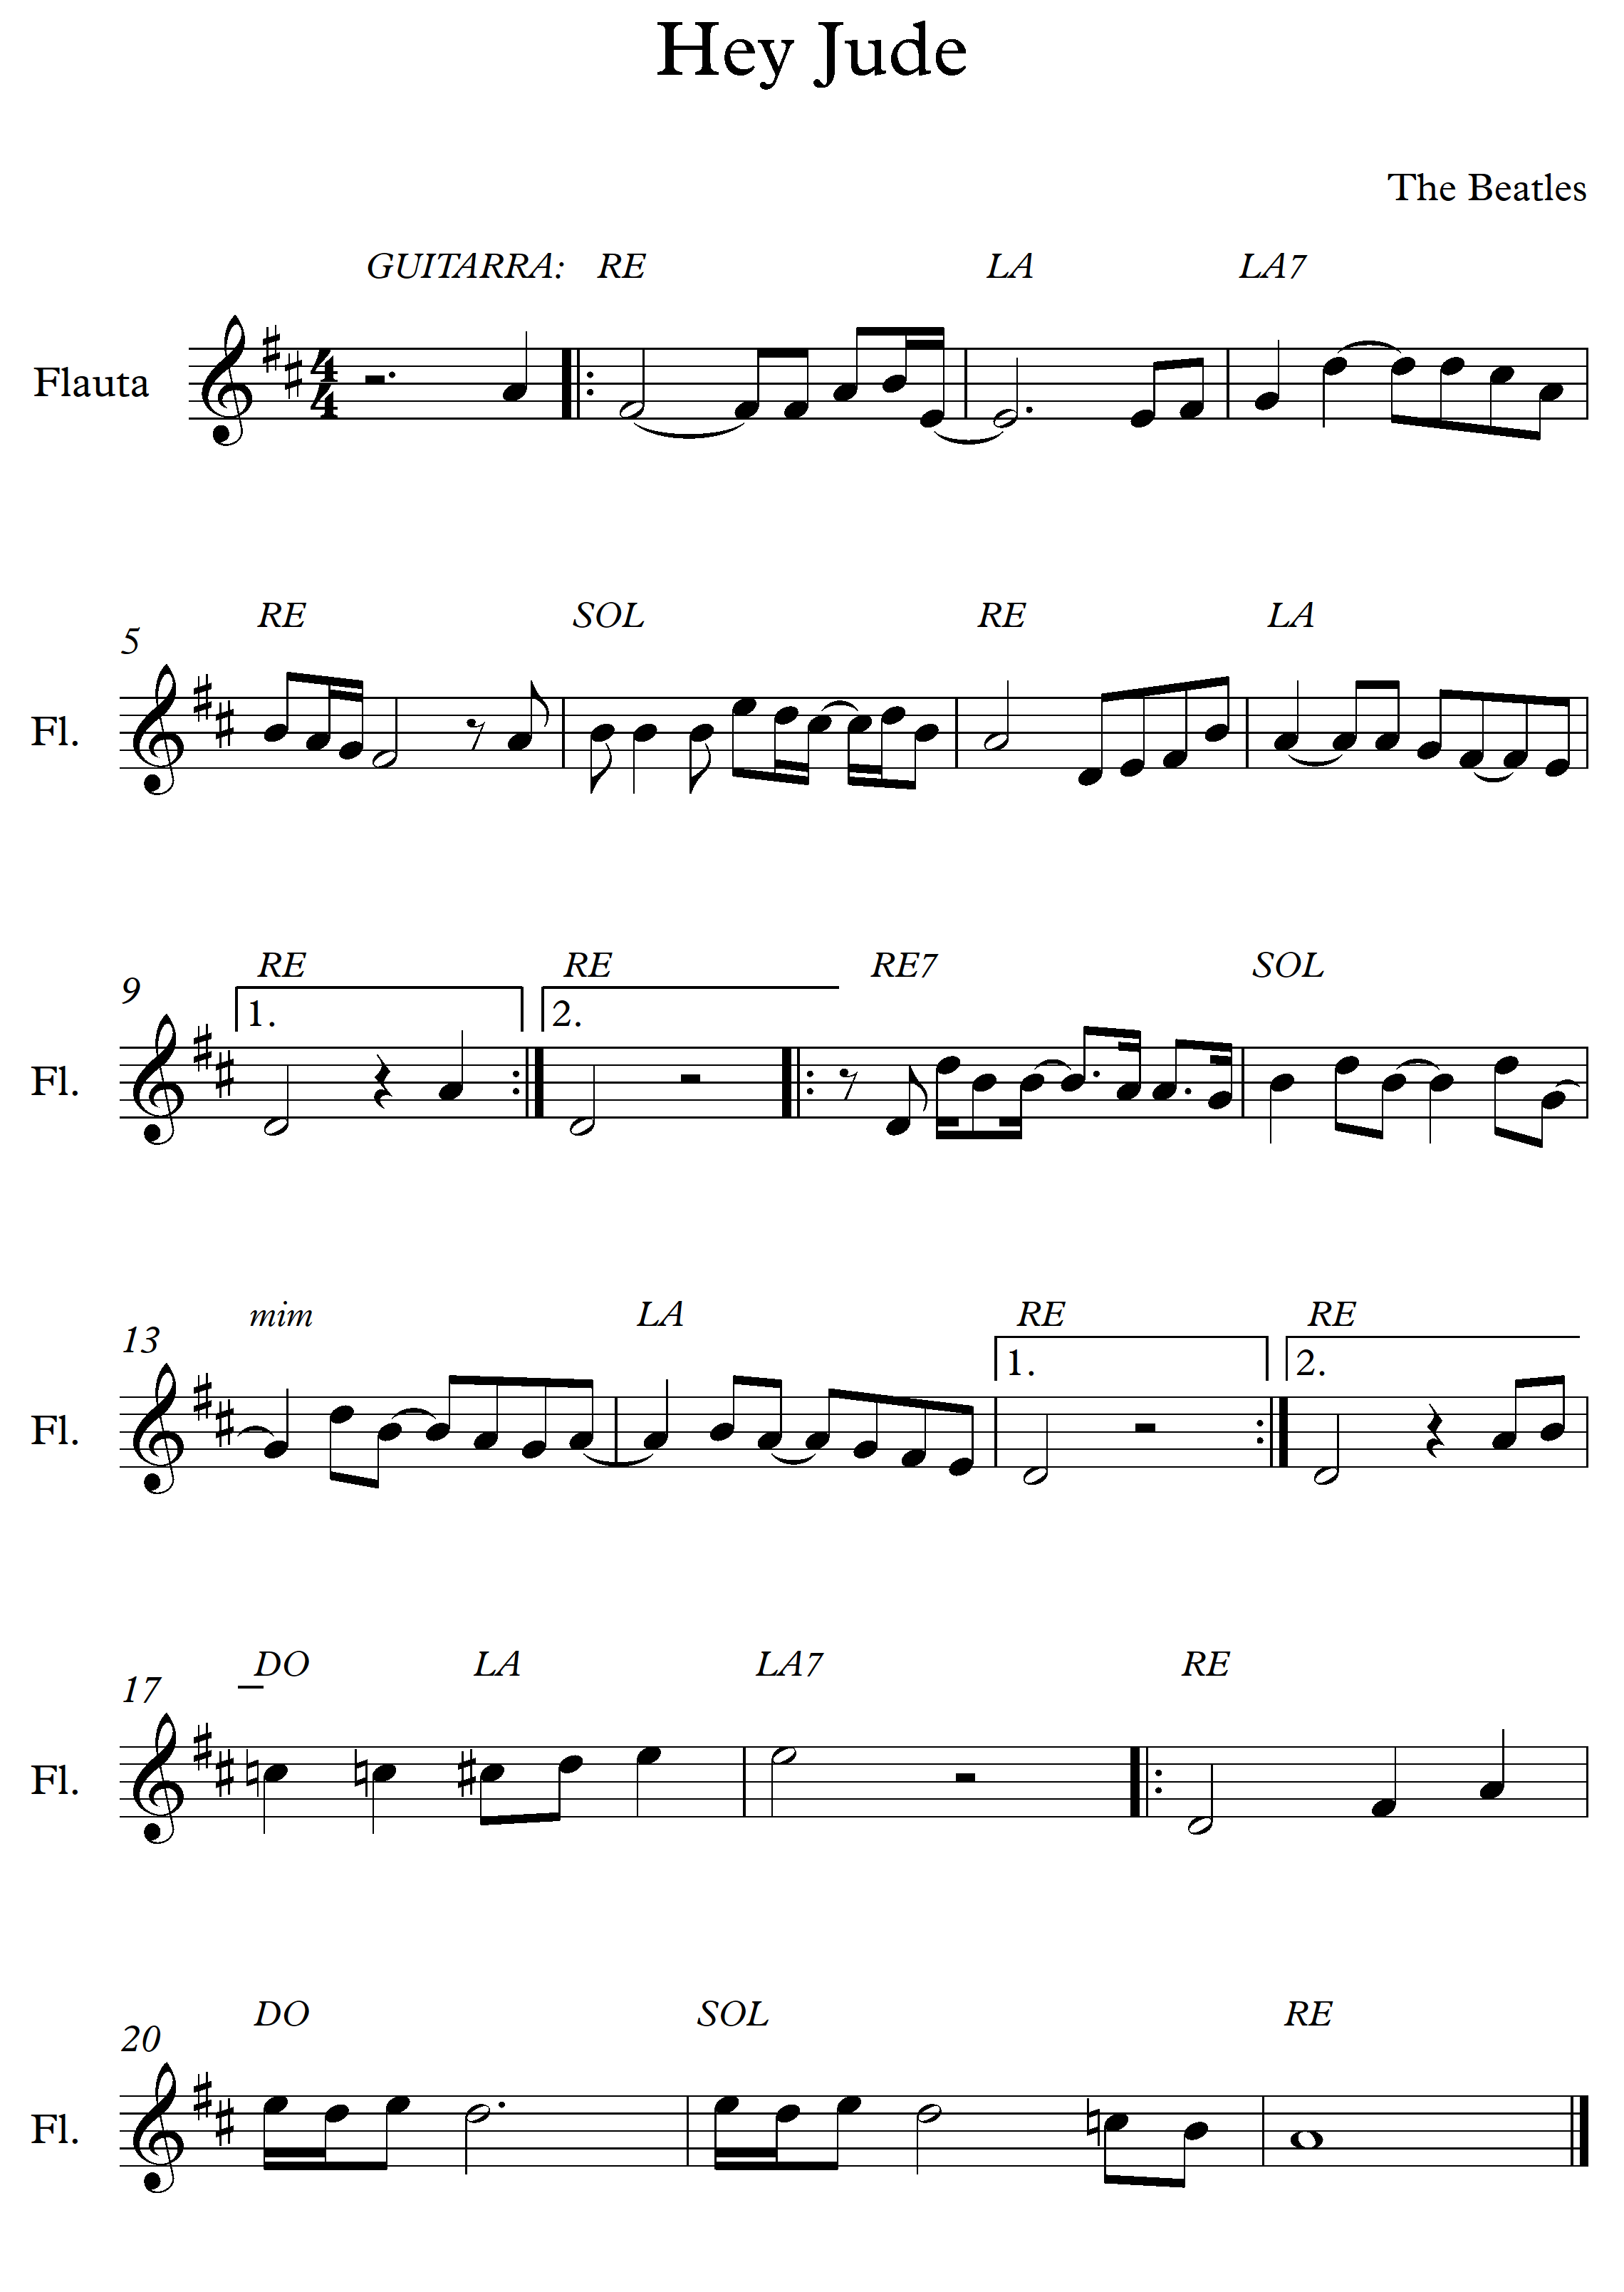
La fa#______ fa# la si mi______

